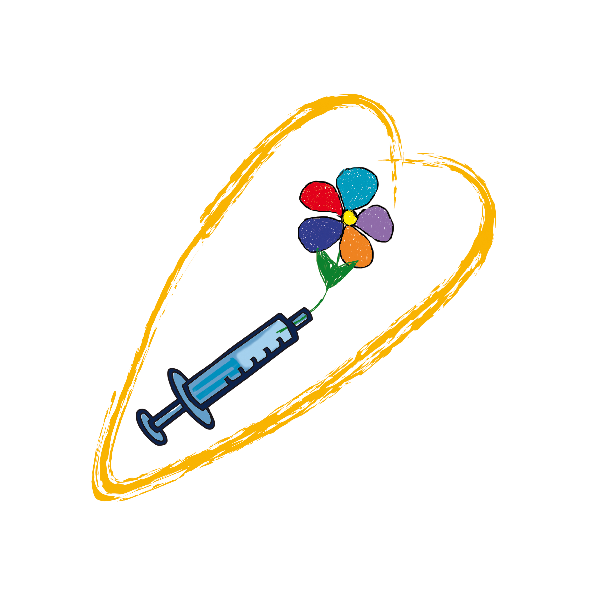
BĄDŹ ZDROWA, MAMO.
ZBADAJ SIĘ!

Cel projektu
Celem projektu jest upowszechnienie wśród kobiet korzystania z badań profilaktycznych poprzez pośrednie oddziaływanie. Laurki wykonane przez dzieci mają nakłonić kobiety do przeprowadzenia badań profilaktycznych. Kobiety, których dzieci są we wczesnym wieku szkolnym najczęściej mają mało czasu dla siebie przez co zaniedbują profilaktykę. Więź miedzy matką a dzieckiem jest bardzo silna. Prośba dziecka, aby jego mama poddała się badaniom profilaktycznym może uzmysłowić kobietom potrzebę i rangę tych badań. W wielu społecznych kampaniach ogólnopolskich dotyczących profilaktyki nowotworów zwracano się bezpośrednio do kobiet. Mimo trafnych działań należy podejmować nowe inicjatywy, które mogą doprowadzić do zwiększenia powszechności badań. Dodatkowo dzieci przygotowujące laurki wykonują bezinteresowny prezent dla swoich mam. Nauczyciele uczestniczący w projekcie uzyskają informację o tym jak rozmawiać z dziećmi o problemach zdrowotnych. Dla dzieci będzie to prawdopodobnie pierwszy etap edukacji zdrowotnej. Projekt Bądź zdrowa, Mamo. Zbadaj się! zwiększa świadomość potrzeb profilaktyki zdrowotnej u wszystkich jej uczestników.

Grupa docelowa
Beneficjenci bezpośredni: Dzieci z klas 1-3 szkół podstawowych województwa lubelskiego;
Beneficjenci pośredni: kobiety, matki uczniów, wszystkie osoby, które usłyszą, przeczytają o projekcie.

Opis projektu
Projekt polega na zorganizowaniu konkursu plastycznego dla dzieci z klas 1-3 szkół podstawowych. Zadaniem dzieci będzie narysowanie laurki dla mamy na Dzień Matki, poprzez którą poproszą mamy o przeprowadzenie badań profilaktycznych (na każdej laurce musi znaleźć się hasło: Bądź zdrowa, Mamo. Zbadaj się!). Projekt będzie promowany przez plakat i informacje dotyczące przeprowadzania projektu, które zostaną wysłane do wszystkich szkół podstawowych w województwie lubelskim. Prace konkursowe będą wysyłane przez szkoły do organizatorów konkursu. Jury, powołane przez organizatorów konkursu, wybierze 10 finalistów konkursu w tym 1 laureata. W Dzień Matki nastąpi oficjalne ogłoszenie wyników. Dzieci, których prace zostały wybrane przez jury otrzymają nagrody rzeczowe, wezmą także udział w wycieczce do Warszawy, połączonej ze zwiedzaniem Sejmu RP.

Organizatorzy
- Prof. Lena Kolarska-Bobińska, Posłanka do Parlamentu Europejskiego
- dr Joanna Mucha, Posłanka na Sejm RP

